文件编号：LTE_HeNB_MAC_DLSCHED_DYCS_V0.5

TD-LTE HeNB协议栈软件系统

MAC子系统（下行SPS）
单元测试报告

拟制：于英龙
时间：2012-9-17

中国科学院计算技术研究所
无线通信技术研究中心
软件组
LTE协议栈研发项目组
修改记录
文件编号 | 版本号 | 拟制人/  修改人 | 拟制/修改日期 | 更改理由 | 主要更改内容  （写要点即可）
 | 0.5 | 于英龙 | 2012-9-17 | 编写
 | 0.6

修改列表：


本文档的程序或内容受版权法的保护，未经中科院计算所的书面许可，不得擅自泄漏、拷贝或复制本文档资料的全部或部分。

目录
TD-LTE HeNB协议栈软件系统 1
1 引言 1
1.2 背景 1
1.3 定义 1
1.4 参考资料 1
2 测试模块 2
2.1 模块名 2
2.2 文件名 2
2.3 测试人 2
3 函数测试 1
3.1 被测函数：set_spscrnti_sched_node(UINT8 ndi, DlSpsSchedQueueNode *dsq_node_p, UeDlSchedSize *buf_size_p, SpsRntiMsg *rnti_p) 1
3.1.1 函数描述： 1
3.1.2 测试用例： 2
3.2 被测函数: build_spscrnti_sched_queue(SpscrntiDlSchedQ *sps_queue_p, SpsRntiUeLst *spscrnti_lst_p) 7
3.2.1 函数描述： 7
3.2.2 测试用例： 8
3.3 被测函数: INT32 do_spscrnti_lch_sched(UINT16 sys_fn, UINT8 sub_fn，ScheduleType_t sched_type, DlSpsSchedQueueNode *dl_schedq_node_p,UINT32 *mac_pdu_byte_p, LchResultLst *lch_result_lst_p, DciInfo *dci_info_p) 11
3.3.1 函数描述： 11
3.3.2 测试用例： 12
4 功能测试 17
4.1 下行SPS调度功能测试 17
4.1.1 功能描述 17
4.1.2 所涉及函数及调用关系 18
4.1.3 测试内容 18
4.1.4 测试用例： 18
5 其他测试 45

本文档的程序或内容受版权法的保护，未经中科院计算所的书面许可，不得擅自泄漏、拷贝或复制本文档资料的全部或部分。
单元测试报告

1 引言
本说明书对LTE HeNB端MAC调度模块的主要功能以及子模块划分进行简单的说明，阐述HeNB端MAC调度模块的设计思想以及其工作流程。本说明书的读者为LTE HeNB端MAC调度模块设计、编码人员、测试人员、项目组负责人员、实验室主任及相关项目管理人员。
编写本说明书的目的在于
- 为开发人员提供依据。
- 为修改和维护本系统提供条件。
- 项目负责人将根据本文档计划和控制系统设计、开发的全过程。

1.2 背景
软件系统名称：TD-LTE HeNB协议栈软件系统
软件开发者：无线通信技术研究中心LTE协议栈研发组
开发语言：C语言
硬件平台：
软件平台：linux 2.6

1.3 定义
- SPS：Semi-Persistent Scheduling，半静态调度；

1.4 参考资料
- 《TD-LTE HeNB协议栈系统软件MAC子系统/下行SPS模块理解报告doc》；
- 《TD-LTE HeNB协议栈系统软件MAC子系统/下行SPS模块详细设计说明书规范doc》；
- 《LTE-HeNB协议栈软件系统调度模块单元测试报告_v2.0》；

2 测试模块

2.1 模块名
下行SPS调度模块

2.2 文件名
henb_dl_sched.c
rrm_dra.c
henb_dl_sched.h
rrm_dra.h

2.3 测试人
于英龙 yuyinglong@ict.ac.cn

3 函数测试
被测函数 | 函数说明
set_spscrnti_sched_node() | 建立下行sps调度节点
build_spscrnti_sched_queue() | 建立SPS CRNTI调度队列
do_spscrnti_lch_sched () | 下行调度中获得下行数据大小、下行pdu的逻辑信道调度结果和下行dci信息

3.1 被测函数：set_spscrnti_sched_node(UINT8 ndi, DlSpsSchedQueueNode *dsq_node_p, UeDlSchedSize *buf_size_p, SpsRntiMsg *rnti_p)

3.1.1 函数描述：
函数描述
建立下行SPS调度节点。
输入
ndi：NDI值；
rnti_p: SPS CRNTI用户指针；
buf_size_p：RLC 缓冲区信息。
算法与处理流程
if (ndi == 1) {
/*设置调度节点信息*/
dsq_node_p->rnti = c_msg_p->sps_crnti;
dsq_node_p->harq_ndi = ndi;
dsq_node_p->buf_size = buf_size_p->ue_total_size+MAC头+CEsize;
/*建立调度节点中的逻辑信道调度队列*/
for (i = 0; i<LCH_NUM; i++) {
lc_size = buf_size_p -> lc_size[i];
if (lc_size >0) {
sched_lch_node_p = (LcSchedQueueNode *)malloc(sizeof(LcSchedQueueNode));
sched_lch_node_p -> buff_size = lc_size;
sched_lch_node_p -> lcid = i;
/*逻辑信道优先级算法*/
set_lch_priority (sched_lch_node_p);
}
add_lch_queue(&dsq_node_p->lc_queue, sched_lch_node_p);
}
} else if (ndi == 0) {
/* 重传，不需要建立逻辑信道调度队列 */
/* 设置调度节点信息 */
}
输出
dsq_node_p：调度节点指针。
返回
0/-1，操作是否成功。

3.1.2 测试用例：
测试用例说明：
- 当输入指针为空时，测试是否返回错误。
- 新传，该RNTI实体有两个CE和一个RLC PDU需要传输，sps传输次数sched_num为1。
- 新传，该RNTI实体有两个CE和两个RLC PDU需要传输，sps传输次数sched_num为2，且sps预留的授权不够新数据的传输。
- 新传，该RNTI实体有两个CE和一个RLC PDU需要传输，sps传输次数sched_num为3，且sps预留的授权足够新数据的传输。
- 重传。

1. 测试用例：HeNB_SCHED_0001
说明 | 输入指针为空时，测试是否返回错误
输入 | 输入指针为NULL
预期输出 | 返回错误警告

测试修改
无
测试方法
调用set_sps_sched_node()函数
测试输出
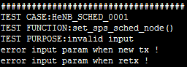

2. 测试用例：HeNB_SCHED_0002
说明 | 新传，该RNTI实体有两个CE和一个RLC PDU需要传输，sps传输次数sched_num为1。
输入 | 输入建立的UE RNTI实体，指示新传，获得rlc pdu长度信息。
预期输出 | 通过调用set_crnti_sched_node()函数建立SPS CRNTI调度节点，将信息打印。

测试修改
无
测试方法
调用set_crnti_sched_node()
测试输出
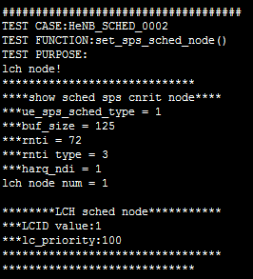

3. 测试用例：HeNB_SCHED_0003
说明 | 新传，该RNTI实体有两个CE和两个RLC PDU需要传输，sps传输次数sched_num为2，且sps预留的授权不够新数据的传输。
输入 | 输入建立的UE RNTI实体，指示新传，获得rlc pdu长度信息。
预期输出 | 通过调用set_crnti_sched_node()函数建立SPS CRNTI调度节点，将信息打印。

测试修改
无
测试方法
调用set_crnti_sched_node()
测试输出
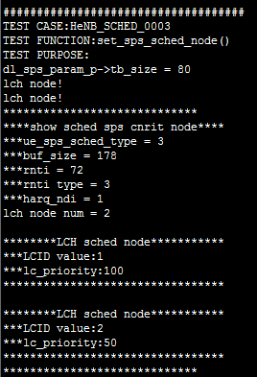

4. 测试用例：HeNB_SCHED_0004
说明 | 新传，该RNTI实体有两个CE和一个RLC PDU需要传输，sps传输次数sched_num为3，且sps预留的授权足够新数据的传输。
输入 | 输入建立的UE RNTI message，指示新传，获得RLC PDU长度信息。
预期输出 | 通过调用set_sps_sched_node()函数建立SPS CRNTI调度节点，将信息打印。

测试修改
无
测试方法
调用set_sps_sched_node()
测试输出
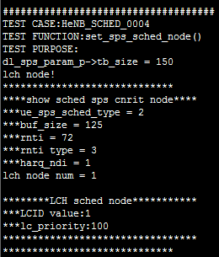

5. 测试用例：HeNB_SCHED_0005
说明 | 重传。
输入 | 输入建立的UE RNTI实体，指示重传，获得RLC PDU长度信息。
预期输出 | 通过调用set_sps_sched_node()函数建立SPS CRNTI调度节点，将信息打印。

测试修改
无
测试方法
调用set_sps_sched_node()
测试输出
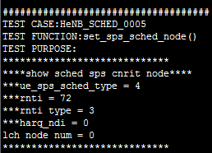

3.2 被测函数: build_spscrnti_sched_queue(SpscrntiDlSchedQ *sps_queue_p, SpsRntiUeLst *spscrnti_lst_p)

3.2.1 函数描述：
函数描述
建立SPS CRNTI调度队列。
输入
sps_queue_p：下行SPS用户队列；
spscrnti_lst_p：下行sps用户链表；
算法与处理流程
/*遍历SPS C-RNTI用户*/
sps_msg_p = (SpsRntiMsg *)first_list(spscrni_lst_p);
while (sps_msg_p) {
c_msg_p = sps_msg_p->c_msg_p;
if (该ue的sps标记为释放) {
/* 设置调度结点，高优先级，释放 */
set_spscrnti_sched_node(MAC_RETX, dsq_node_p, buf_size_p, c_msg_p)

/* 将下行调度结点添加到下行调度队列 */
add_list((ListType *)sps_queue_p, (NodeType *)dsq_node_p);

}
if (judge_sps_tti(dl_sps_param, sys_fn, sub_fn)) {
/* 非sps调度时刻 */
If (有不大于numberOfConfSPS-Processes的重传进程号){
/* 建立下行调度结点*/
procid_p = (HarqProcidNode*)first_list(&dl_harq_p->wait_retx_list);
if (procid_p->proc_id <= sps_proc_num) {
/* sps重传 */
dsq_node_p = lte_malloc(sizeof(DlSpsSchedQueueNode));
dlproc_p = (DlProcInfo *)dl_harq_p->dlproc_p + procid_p->proc_id;

/* 设置调度结点，低优先级，重传 */
set_spscrnti_sched_node(MAC_RETX, dsq_node_p, buf_size_p, c_msg_p)

/* 将下行调度结点添加到下行调度队列 */
add_list((ListType *)sps_queue_p, (NodeType *)dsq_node_p);
}
}
}
Else {
/* sps调度时刻 */
If (有不大于numberOfConfSPS-Processes的空闲进程号) {
/*调用RLC接口得到UE的RLC buffer中的数据大小信息*/
get_rlc_buff（）；
if (SPS有授权) {
/*建立调度节点，高优先级，新传*/
dsq_node_p = malloc(sizeof(DlSpsSchedQueueNode));
set_spscrnti_sched_node(MAC_NEWTX, dsq_node_p, c_msg_p);

} else {
/*建立调度节点，低优先级，重传*/
dsq_node_p = malloc(sizeof(DlSpsSchedQueueNode));
set_spscrnti_sched_node(MAC_NEWTX, dsq_node_p, c_msg_p);
}
/*根据节点的优先级加到CRNTI调度队列中*/
add_list((ListType *)sps_queue_p, (NodeType *)dsq_node_p);
}
}
sps_msg_p = (SpsRntiMsg *)next_list((NodeType *)sps_msg_p);
}
输出
sps_queue_p：SPS C-RNTI调度队列。
返回
0/-1，操作是否成功。

3.2.2 测试用例：
测试用例说明：
- 当输入指针为空时，测试是否返回错误。
- 建立有4个SPS CRNTI用户节点的链表，一个UE的SPS状态为RRC释放，一个UE的SPS状态为显式释放，一个UE在SPS调度时刻无数据传输，一个UE在SPS调度时刻有一个CE和一个RLC PDU要新传。
- 建立有1个SPS CRNTI用户节点的链表，在非SPS调度时刻有两个CE和一个RLC PDU要重传。

1. 测试用例：HeNB_SCHED_0006
说明 | 输入指针为空时，测试是否返回错误
输入 | 输入两个指针为NULL
预期输出 | 返回错误警告

测试修改
无
测试方法
调用build_spscrnti_sched_queue()函数
测试输出
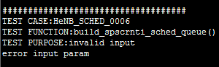

2. 测试用例：HeNB_SCHED_0007
说明 | 建立有4个SPS CRNTI用户节点的链表，一个UE的SPS状态为RRC释放，一个UE的SPS状态为显式释放，一个UE在SPS调度时刻无数据传输，一个UE在SPS调度时刻有一个CE和一个RLC PDU要新传。
输入 | 输入有4个SPS CRNTI用户节点的链表
预期输出 | 将调度节点信息打印。

测试修改
无
测试方法
建立有4个SPS CRNTI用户节点的链表，调用build_spscrnti_sched_queue（）函数
测试输出
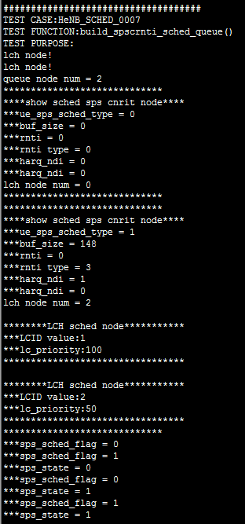

3. 测试用例：HeNB_SCHED_0008
说明 | 建立有1个SPS CRNTI用户节点的链表，在非SPS调度时刻有两个CE和一个RLC PDU要重传。
输入 | 建立只有1个SPS CRNTI用户节点的链表。
预期输出 | 将调度节点信息打印。

测试修改
无
测试方法
建立只有1个SPS CRNTI用户节点的链表，调用build_spscrnti_sched_queue（）函数
测试输出
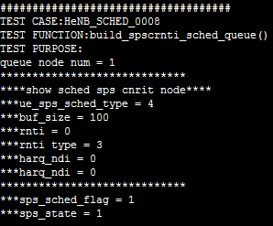

3.3 被测函数: INT32 do_spscrnti_lch_sched(UINT16 sys_fn, UINT8 sub_fn，ScheduleType_t sched_type, DlSpsSchedQueueNode *dl_schedq_node_p,UINT32 *mac_pdu_byte_p, LchResultLst *lch_result_lst_p, DciInfo *dci_info_p)

3.3.1 函数描述：
函数描述
下行调度中获得下行数据大小、下行pdu的逻辑信道调度结果和下行dci信息。
输入
sched_type：下行调度类型；
dl_schedq_node_p：下行调度结点指针；
算法与处理流程
略
输出
mac_pdu_type_p：下行数据大小指针；
lch_result_lst_p：下行pdu的逻辑信道调度结果；
dci_info_p：下行dci指针。
返回
0/-1，操作是否成功。

3.3.2 测试用例：
测试用例说明：
- 当输入指针为空时，测试是否返回错误。
- 构造下行调度结点，UE的sps调度类型是DL_SPS_EXPLICIT
- 构造下行调度结点，UE的sps调度类型是DL_SPS_1ST_SCHED
- 构造下行调度结点，UE的sps调度类型是DL_SPS_NEWTX
- 构造下行调度结点，UE的sps调度类型是DL_SPS_NEWTX_MODIFY_GRANT
- 构造下行调度结点，UE的sps调度类型是DL_SPS_RETX

1. 测试用例：HeNB_SCHED_0009
说明 | 当输入指针为空时，测试是否返回错误。
输入 | 输入指针为空。
预期输出 | 警告错误。

测试修改
无
测试方法
调用do_spscrnti_lch_sched ()函数
测试输出
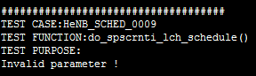

2. 测试用例：HeNB_SCHED_0010
说明 | 构造下行调度结点，UE的sps调度类型是DL_SPS_EXPLICIT
输入 | 输入一个ue_sched_order.ue_sps_sched_type为DL_SPS_EXPLICIT的调度节点。
预期输出 | 打印逻辑信道调度链表和下行dci信息。

测试修改
无
测试方法
构造下行调度结点，调用do_spscrnti_lch_sched ()函数
测试输出
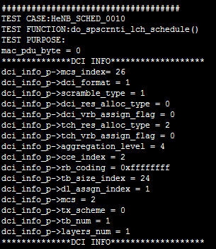

3. 测试用例：HeNB_SCHED_0011
说明 | 构造下行调度结点，UE的sps调度类型是DL_SPS_1ST_SCHED
输入 | 输入一个ue_sched_order.ue_sps_sched_type为DL_SPS_1ST_SCHED的调度节点。
预期输出 | 打印逻辑信道调度链表和下行dci信息。

测试修改
无
测试方法
构造下行调度结点，调用do_spscrnti_lch_sched ()函数
测试输出
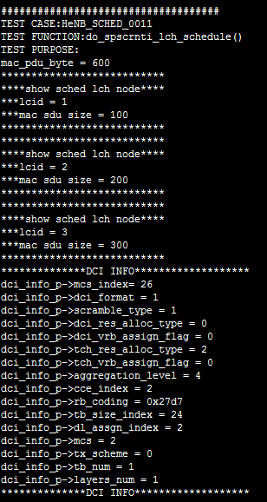

4. 测试用例：HeNB_SCHED_0012
说明 | 构造下行调度结点，UE的sps调度类型是DL_SPS_NEWTX
输入 | 输入一个ue_sched_order.ue_sps_sched_type为DL_SPS_NEWTX的调度节点。
预期输出 | 打印逻辑信道调度链表和下行dci信息。

测试修改
无
测试方法
构造下行调度结点，调用do_spscrnti_lch_sched ()函数
测试输出
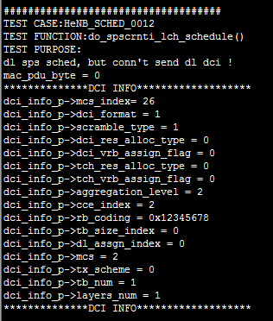

5. 测试用例：HeNB_SCHED_0013
说明 | 构造下行调度结点，UE的sps调度类型是DL_SPS_NEWTX_MODIFY_GRANT
输入 | 输入一个ue_sched_order.ue_sps_sched_type  为DL_SPS_NEWTX_MODIFY_GRANT的调度节点。
预期输出 | 打印逻辑信道调度链表和下行dci信息。

测试修改
无
测试方法
构造下行调度结点，调用do_spscrnti_lch_sched ()函数
测试输出
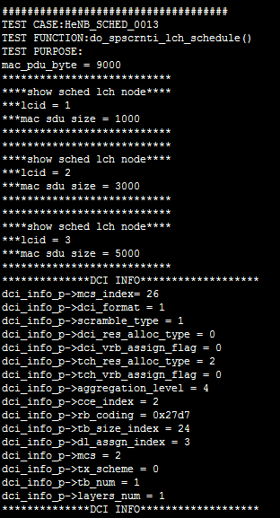

6. 测试用例：HeNB_SCHED_0014
说明 | 构造下行调度结点，UE的sps调度类型是DL_SPS_RETX
输入 | 输入一个ue_sched_order.ue_sps_sched_type为DL_SPS_RETX的调度节点。
预期输出 | 打印逻辑信道调度链表和下行dci信息。

测试修改
无
测试方法
构造下行调度结点，调用do_spscrnti_lch_sched ()函数
测试输出
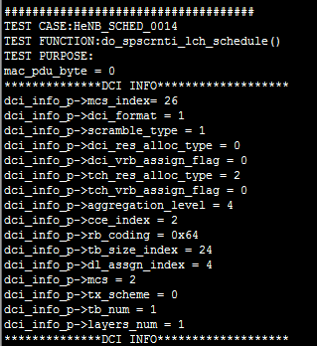

4 功能测试

4.1 下行SPS调度功能测试

4.1.1 功能描述
eNB通过下行SPS调度，使用预留的授权在固定间隔时间向UE发送下行数据。

4.1.2 所涉及函数及调用关系
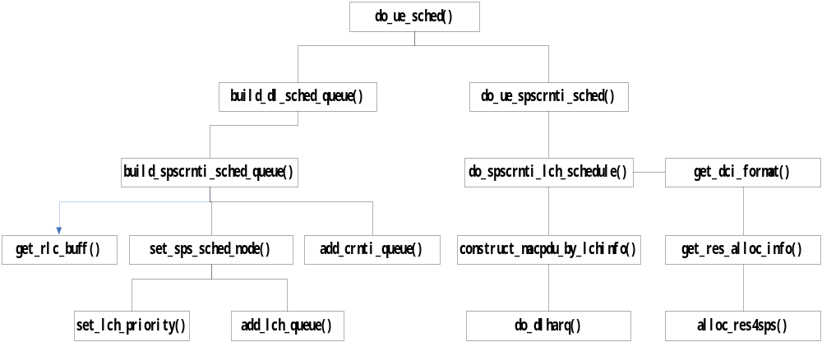

4.1.3 测试内容
根据36.523测试协议的7.1.3.2章节的测试用例，测试eNB与UE联调环境下下行SPS调度的场景。

4.1.4 测试用例：
测试用例说明：
1、UE在收到eNB发送的包含sps下行配置参数的RRC连接重配置消息，打印出配置的sps参数；
2、UE收到eNB发送的ndi为0的sps DL assignment，则UE在接收下行数据的同时，存储此sps DL assignment用于后续的下行sps数据接收；
3、UE在已有sps DL assignment的情况下，收到eNB发送的ndi为0的sps DL assignment，则将原有的sps DL assignment覆盖，按照新的sps DL assignment接收下行数据；
4、UE在已有sps DL assignment的情况下，收到eNB发送的ndi为1的sps DL assignment，则本次的下行数据使用新assignment，此后的下行sps数据使用已存储的sps DL assignment；
5、UE在sps数据接收时刻收到动态调度的数据，则终止本次的sps数据接收，接收动态调度的数据；
6、UE收到eNB发送的包含sps释放的RRC连接重配置消息，打印出释放信息，并停止sps的下行调度；
7、UE收到eNB发送的显式释放sps的dci，UE释放SPS，打印相关信息。

1. 测试用例：eNB_DL_SPS_0001
说明 | UE在收到eNB发送的包含sps下行配置参数的RRC连接重配置消息，打印出配置的sps参数；
输入 | eNB向UE发送包含sps下行配置参数的RRC连接重配置消息
预期输出 | UE输出打印的RRC连接重配置消息与RRCConfig.xer文件中的参数相同
测试修改
无
测试方法
eNB向UE发送包含下行SPS配置的RRC连接重配置消息。
测试输出
eNB端RRC层配置MAC层sps参数（时刻8,7）
************************************************************
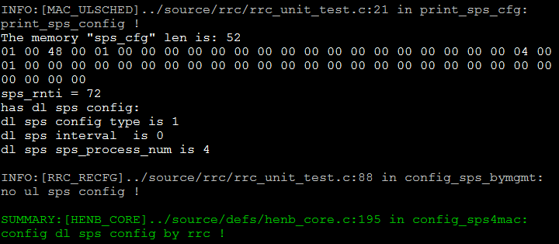
UE端收到的RRC连接重配置消息
************************************************************
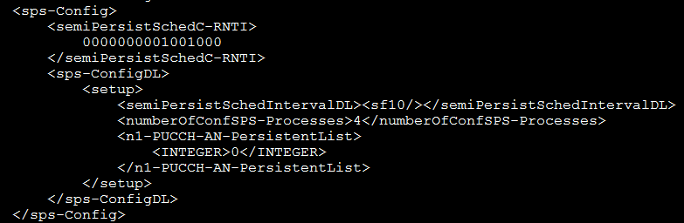
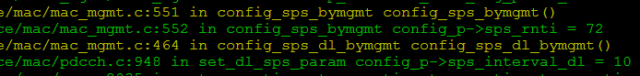
************************************************************
对比RRCConfig.xer文件中的配置
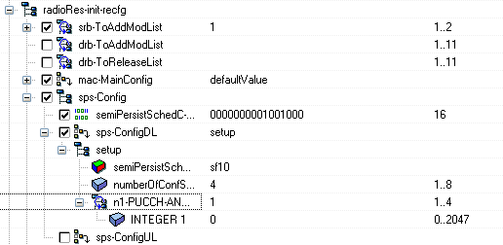
************************************************************

2. 测试用例：eNB_DL_SPS_0002
说明 | UE收到eNB发送的ndi为0的sps DL assignment，则UE在接收下行数据的同时，存储此sps DL assignment用于后续的下行sps数据接收；
输入 | eNB发送一个ndi为0的sps DL assignment
预期输出 | UE打印接收到sps dci的相关信息，并且接收数据时打印出此sps DL assignment信息
测试修改
无
测试方法
eNB发送一个ndi为0的sps DL assignment。
测试输出
eNB端发送sps DL assignment和下行数据（时刻9,0）
************************************************************
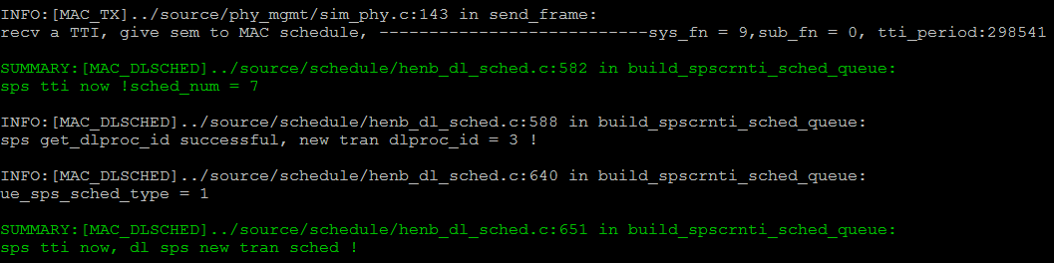
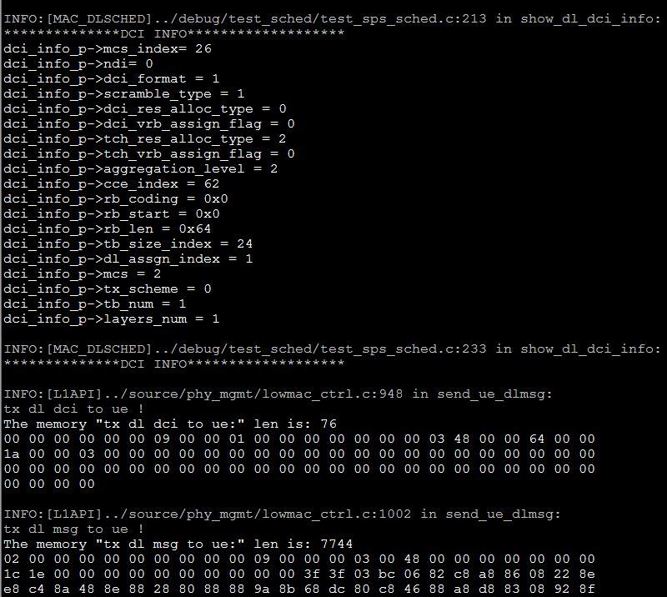
UE收到dci信令，接收下行数据
************************************************************
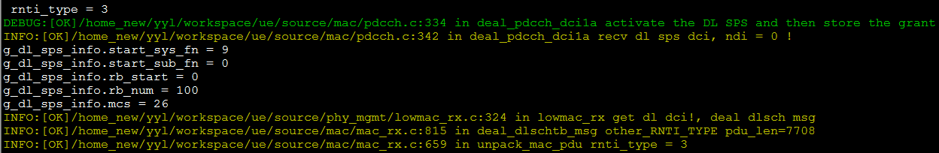
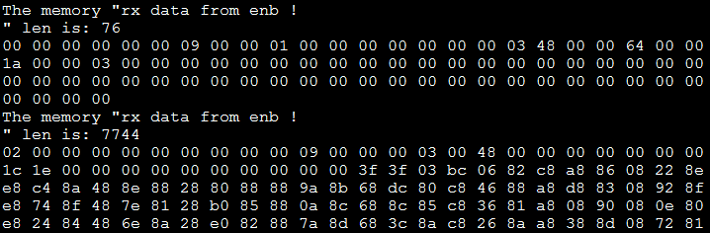
************************************************************
eNB在下次sps调度时刻（10, 0）不发送sps DL assignment
************************************************************
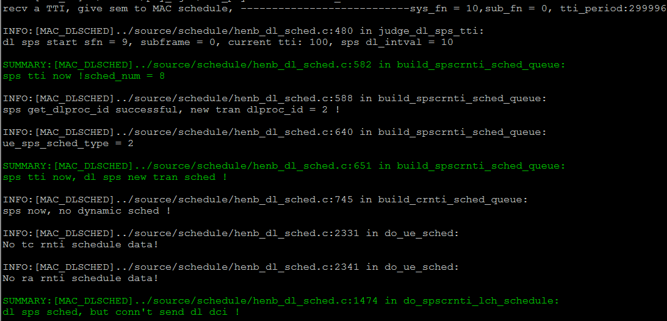
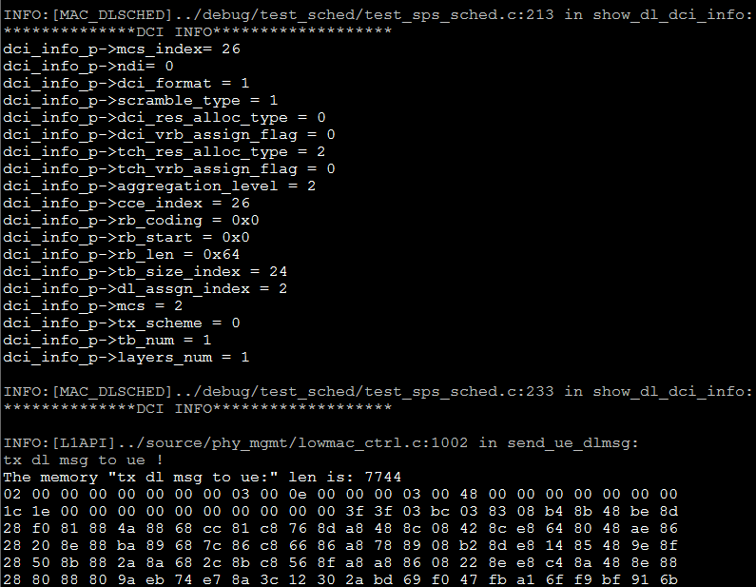
UE未收到sps DL assignment，使用预留的sps DL assignment接收下行数据
************************************************************
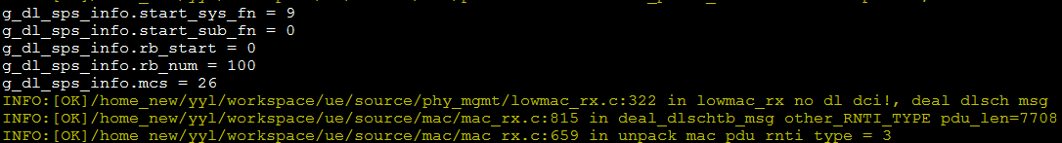
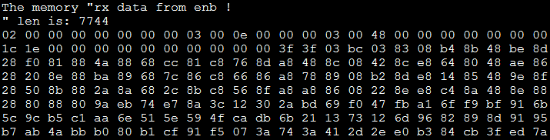
BUG描述
序号 | BUG描述 | 修改情况 | 其他说明
 | 在sps调度时刻无下行数据 | 添加灌包函数，大量的数据保证了下行sps调度时刻有数据发送
 | 用于sps调度的进程丢失 | 因为在下行sps配置中，进程的配置删除链表中结点出错

3. 测试用例：eNB_DL_SPS_0003
说明 | 3个UE在已有sps DL assignment的情况下，收到eNB发送的ndi为0的sps DL assignment，则将原有的sps DL assignment覆盖，按照新的sps DL assignment接收下行数据；
输入 | eNB发送一个ndi为0的新sps DL assignment
预期输出 | UE打印接收到sps dci的相关信息，并且接收数据时打印出此sps DL assignment信息
测试修改
无
测试方法
eNB发送一个ndi为0的sps DL assignment。
测试输出
eNB端已经开始下行sps，在sps调度时刻不发送sps DL assignment（时刻13,0）
************************************************************
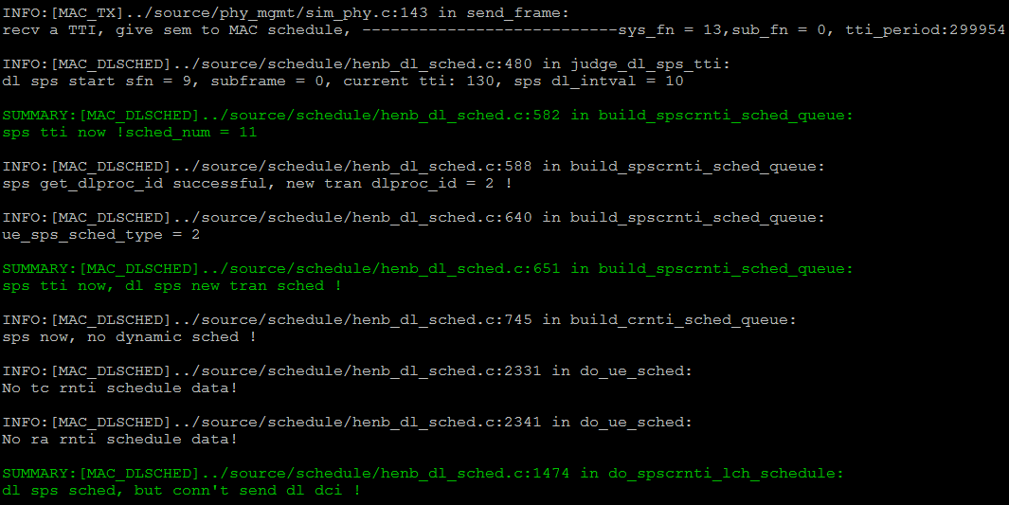
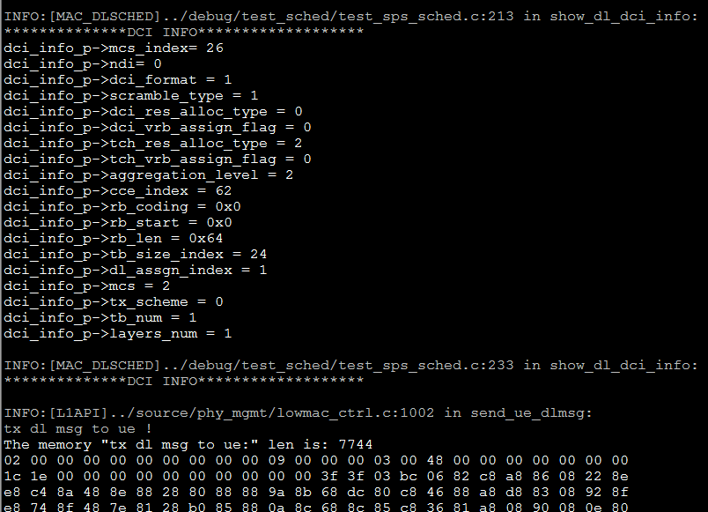
UE使用预留的sps DL assignment信令，接收下行数据
************************************************************
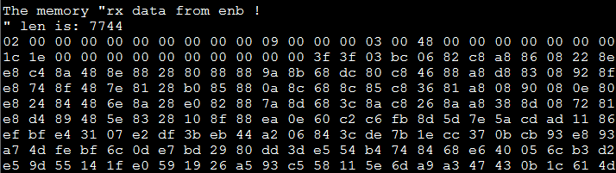

eNB端修改sps DL assignment，ndi = 0（时刻14,0）
************************************************************
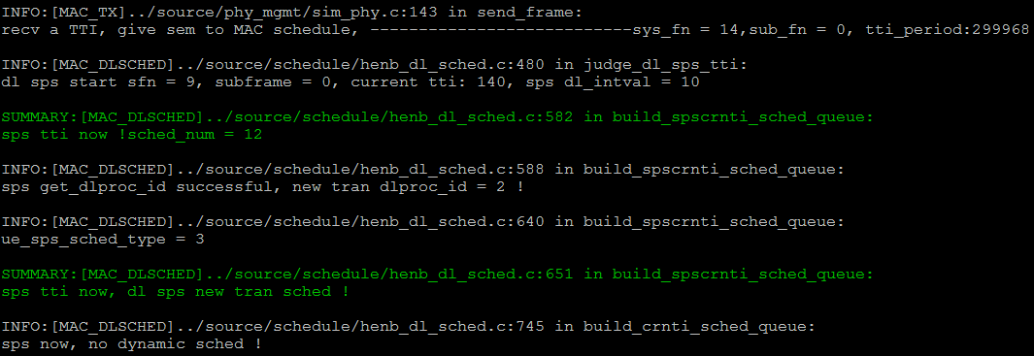
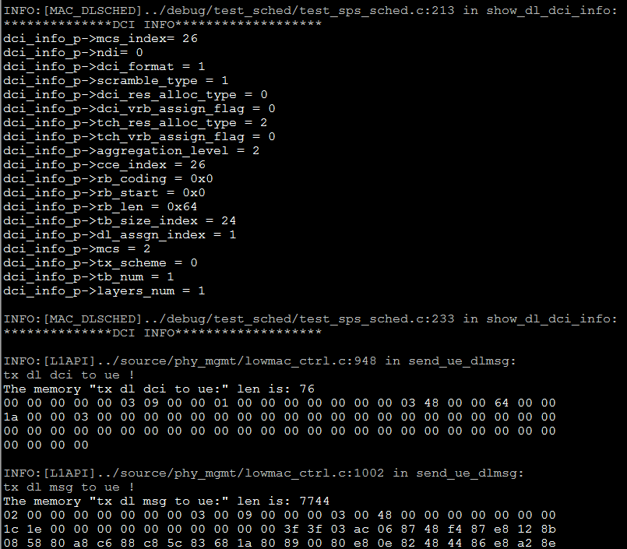
************************************************************
UE端收到新的ndi = 0的sps DL assignment，并接收下行数据
************************************************************
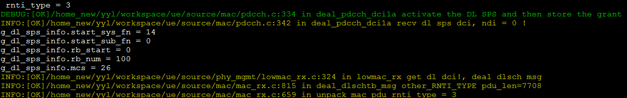
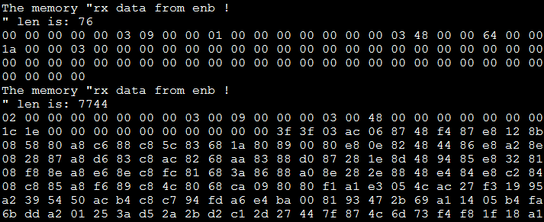

eNB端在sps时刻不发送sps DL assignment（时刻15,0）
************************************************************
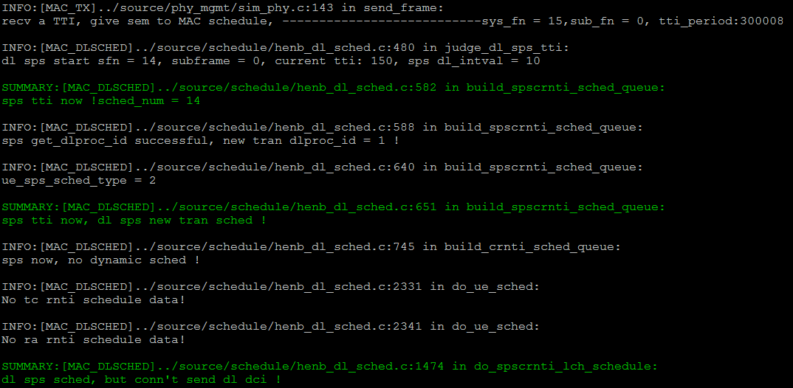
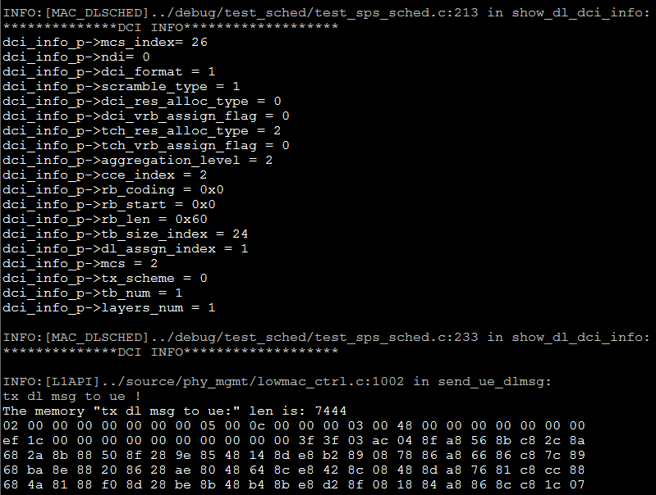
UE端使用新的sps DL assignment，接收下行数据
************************************************************
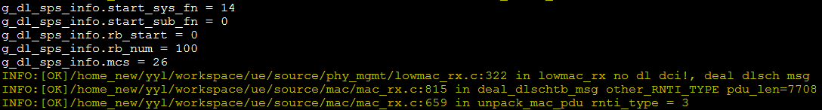
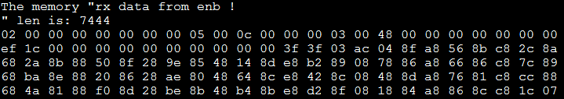

BUG描述
序号 | BUG描述 | 修改情况 | 其他说明
 | 在构造用例时，使用帧号来开启用例的调度，但是字符串比较时使用了等号，导致用例开启不了 | 使用strcmp进行字符串的比较

4. 测试用例：eNB_DL_SPS_0004
说明 | UE在已有sps DL assignment的情况下，收到eNB发送的ndi为1的sps DL assignment，则本次的下行数据使用新assignment，此后的下行sps数据使用已存储的sps DL assignment；
输入 | eNB发送一个ndi为1的sps DL assignment
预期输出 | UE打印接收到sps dci的相关信息，并且接收下行数据
测试修改
无
测试方法
eNB发送一个ndi为1的sps DL assignment。
测试输出
eNB端在sps调度时刻不发送sps DL assignment（时刻15,0）
************************************************************

UE使用预留的sps DL assignment，接收下行数据
************************************************************

eNB发送ndi = 1的sps DL assignment，进行sps重传（时刻16,3）
************************************************************
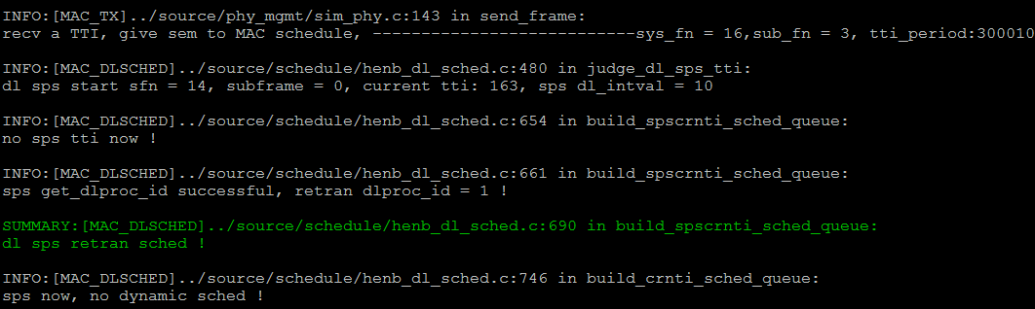
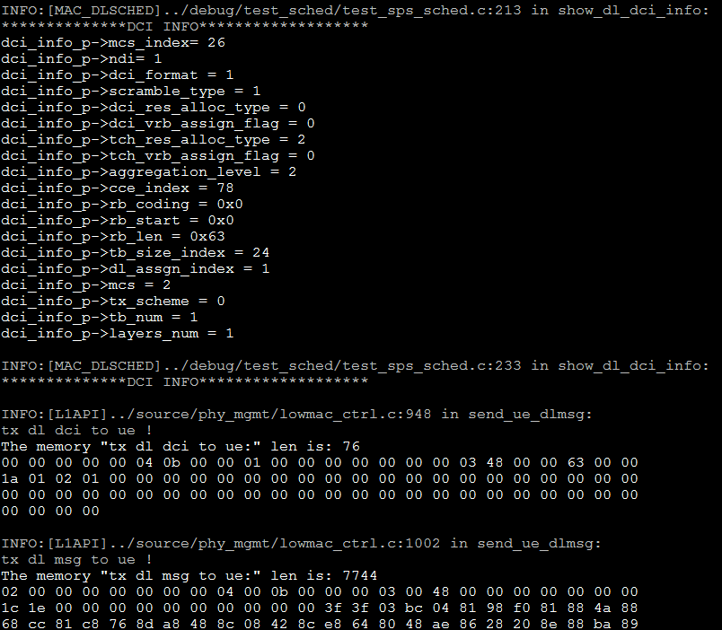
UE收到授权ndi = 1的sps DL assignment，接收下行数据
************************************************************
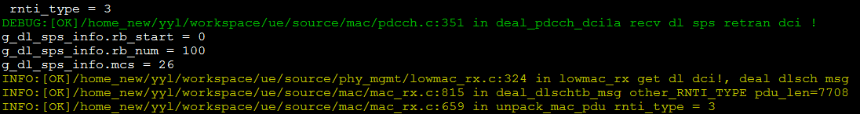
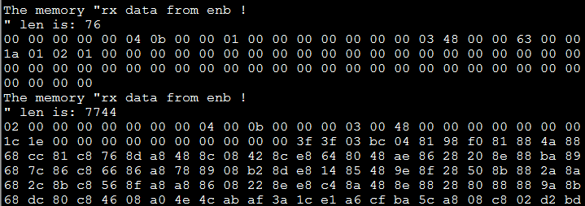
eNB端在sps时刻（时刻17,0）不发送sps DL assignment
************************************************************
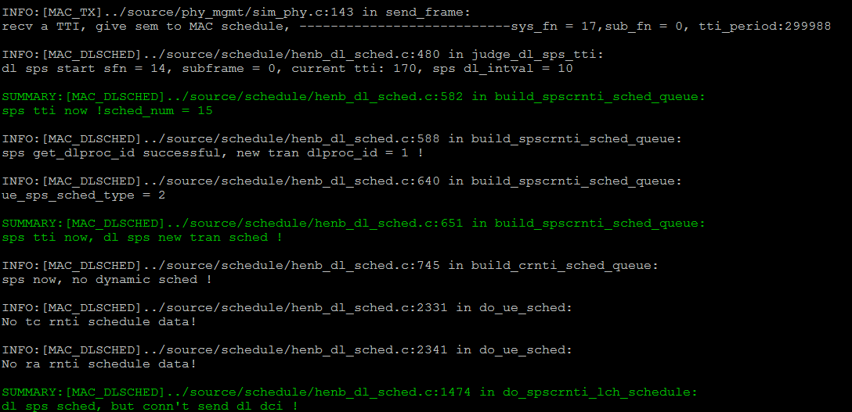
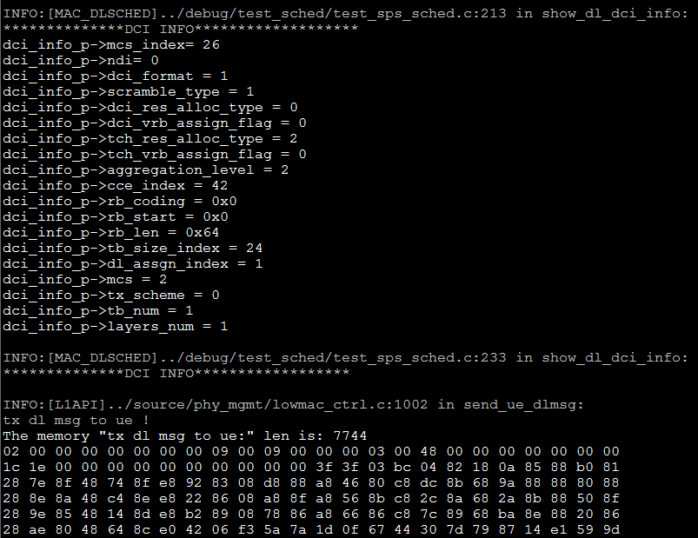
UE使用sps DL assignment接收下行数据
************************************************************
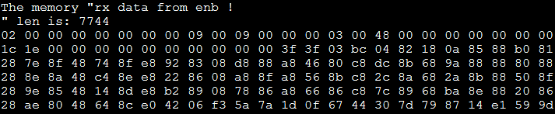
BUG描述
序号 | BUG描述 | 修改情况 | 其他说明
 | 重传时数据为空，只有消息头部 | Do_dlharq()函数中重传少了mac_pdu_byte参数的赋值，以至于函数传递出的值为0，导致memcpy未成功，实际上进程中有数据

5. 测试用例：eNB_DL_SPS_0005
说明 | UE在sps数据接收时刻收到动态调度的数据，则终止本次的sps数据接收，接收动态调度的数据；
输入 | eNB在sps调度时刻发送一个动态调度的dci和下行数据
预期输出 | UE打印接收到动态dci的相关信息，并且接收下行数据
测试修改
无
测试方法
eNB在sps调度时刻发送一个动态调度的dci。
测试输出
eNB端在sps时刻（时刻15,0）不发送sps DL assignment
************************************************************
UE使用预留的sps DL assignment接收下行数据
************************************************************

eNB端在sps时刻（时刻16，0）发送动态DL assignment和数据
************************************************************
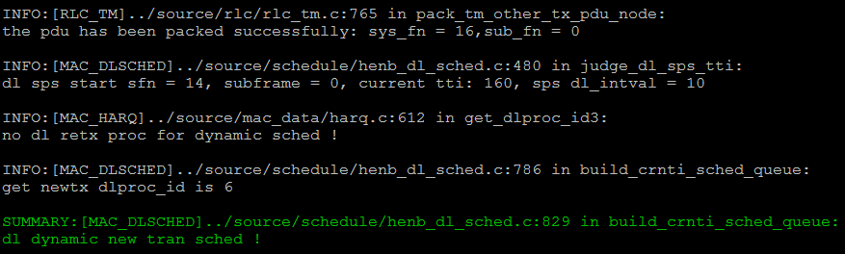
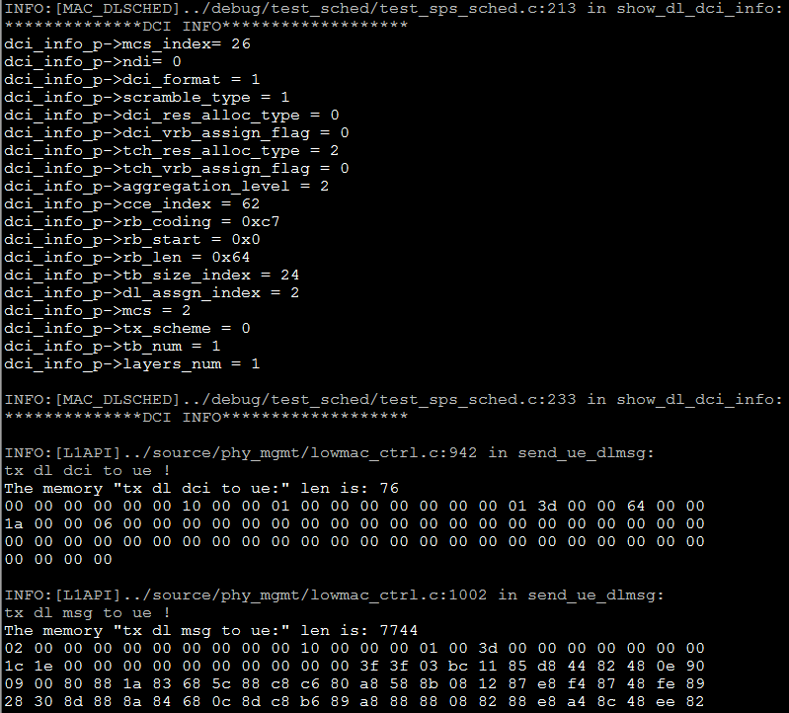
UE收到动态DL assignment ，并接收下行数据
************************************************************
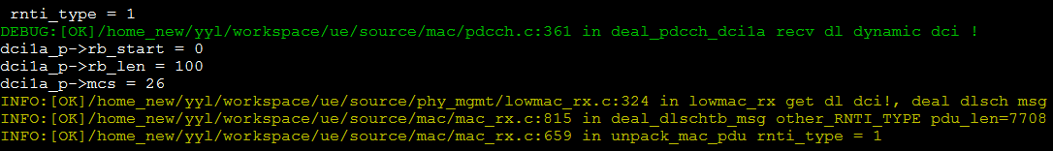
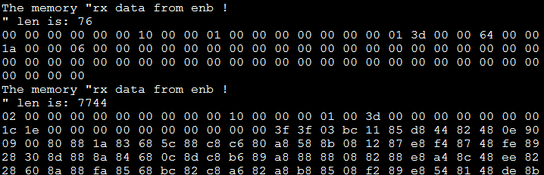
************************************************************
eNB端在sps时刻（时刻17,0）不发送sps DL assignment
************************************************************
UE使用sps DL assignment接收下行数据
************************************************************

6. 测试用例：eNB_DL_SPS_0006
说明 | UE收到eNB发送的包含sps下行释放的RRC连接重配置消息，打印出释放信息，并停止sps的下行调度；
输入 | eNB向UE发送包含sps下行释放的RRC连接重配置消息
预期输出 | UE打印接收到的RRC连接重配置消息，并且显示消息的配置信息
测试修改
无
测试方法
eNB向UE发送包含sps下行释放的RRC连接重配置消息。
测试输出
eNB发送sps DL assignment（11,9）和下行数据
************************************************************
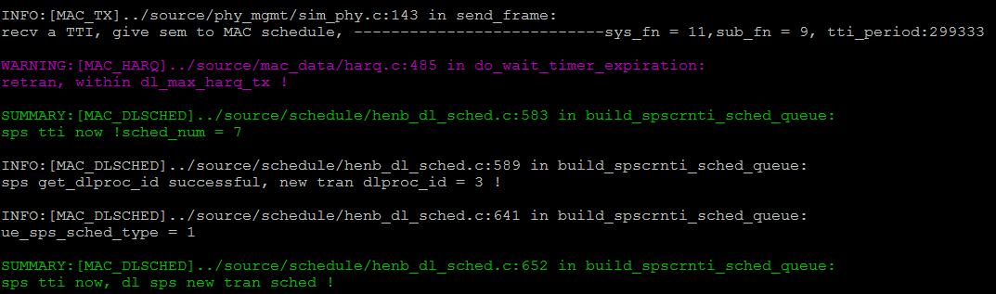
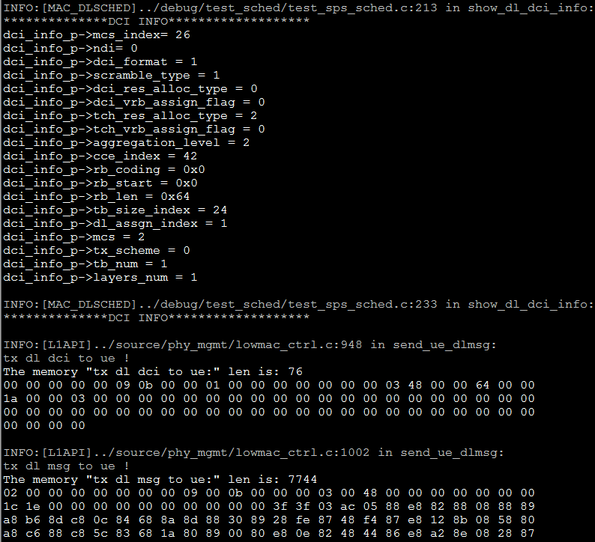
UE收到sps DL assignment和下行数据
************************************************************
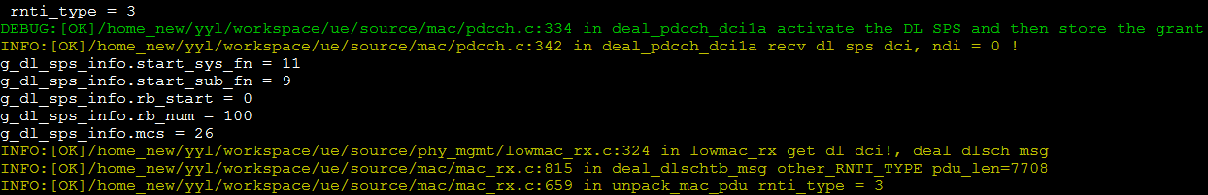
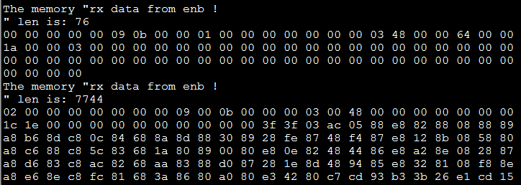
eNB发送RRC连接重配置消息，释放下行sps（12,5）
************************************************************
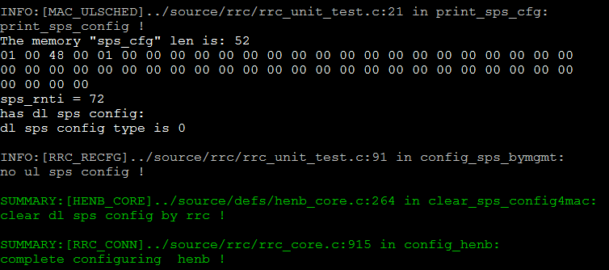
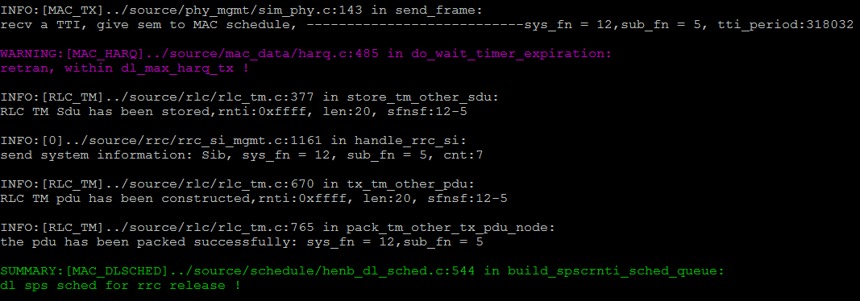

UE收到RRC连接重配置消息，释放下行sps
************************************************************
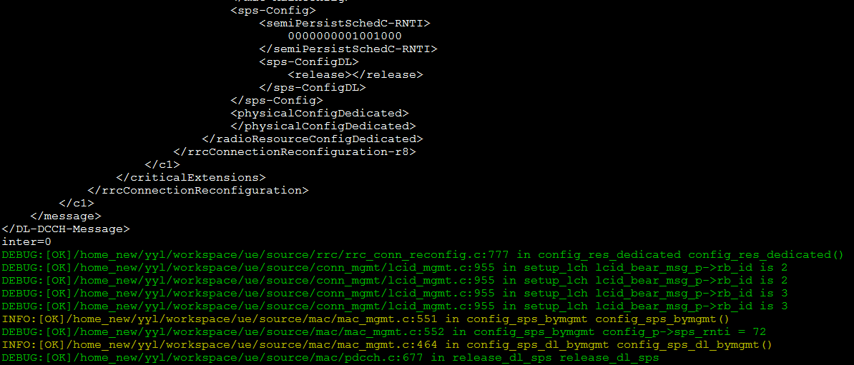
eNB释放下行sps后，不进行sps调度（12,9）
************************************************************
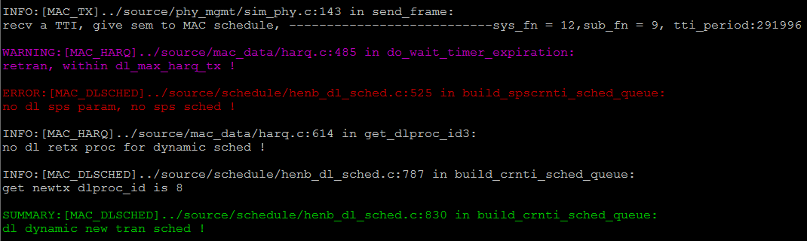
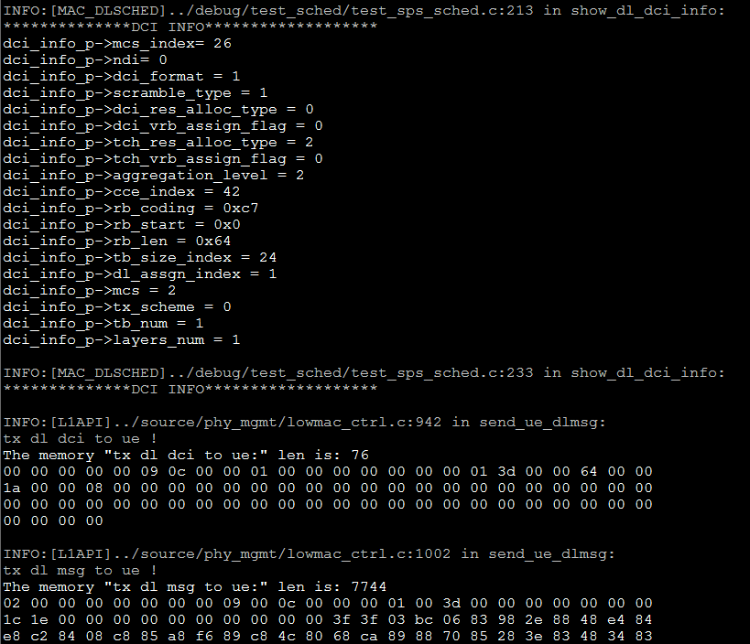
UE收到动态授权，将进行动态调度
************************************************************
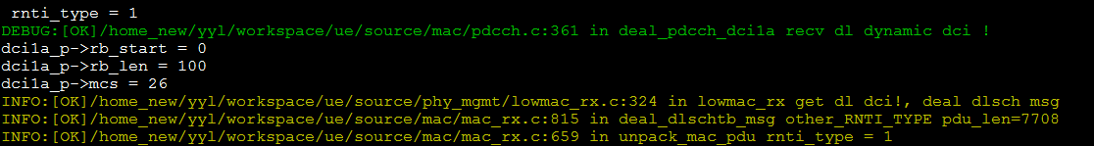
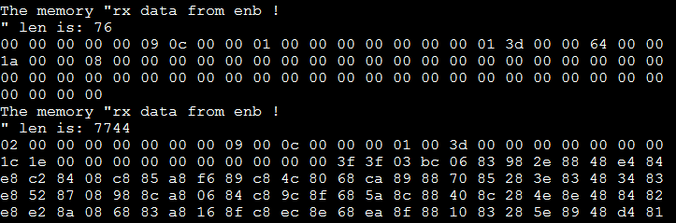

7. 测试用例：eNB_DL_SPS_0007
说明 | UE收到eNB发送的显式释放sps的dci，UE释放SPS，打印相关信息。
输入 | eNB向UE发送显式释放sps的dci
预期输出 | UE打印接收到dci的信息，并且显示配置信息
测试修改
无
测试方法
eNB向UE发送显式释放sps的dci。
测试输出
eNB端在sps时刻（时刻17,0）不发送sps DL assignment
************************************************************
UE使用sps DL assignment接收下行数据
************************************************************

eNB端发送显式释放sps的dci（时刻18,0）
************************************************************
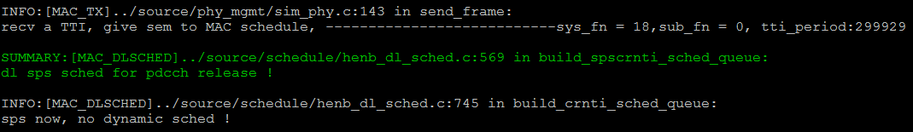
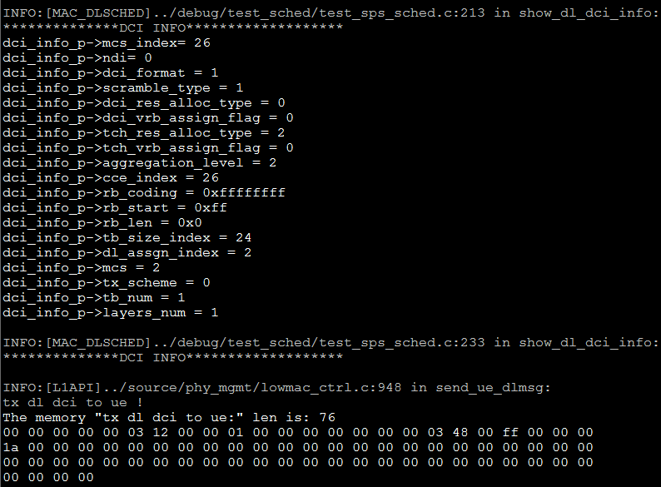
UE端收到显式释放sps的dci，并配置
************************************************************
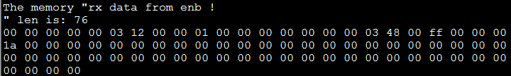
eNB端进行动态调度（时刻19,0）
************************************************************
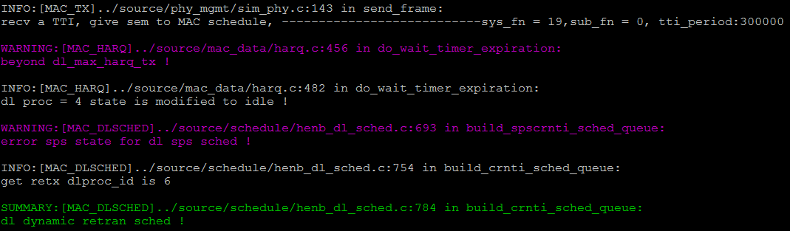
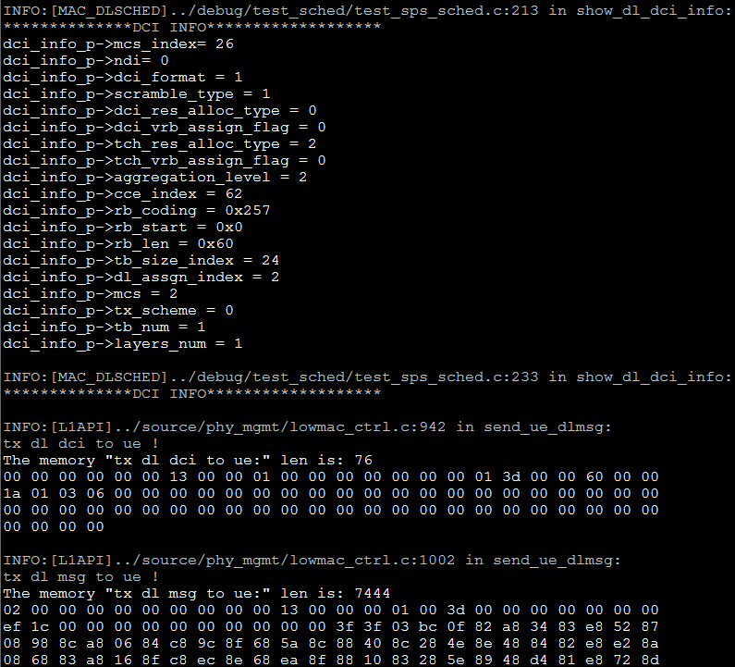
UE端以后的调度只接收下行动态数据
************************************************************
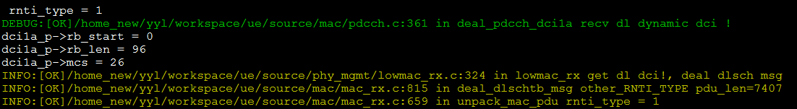
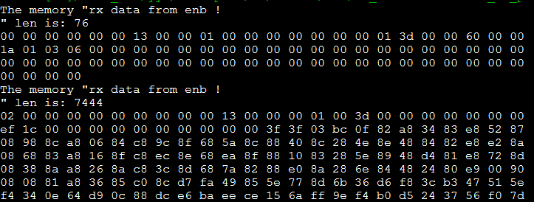

5 其他测试
略

